HISTO-ART

**1620, le voyage du Mayflower**

***Comment une œuvre d’art permet-elle de comprendre un évènement historique ?***

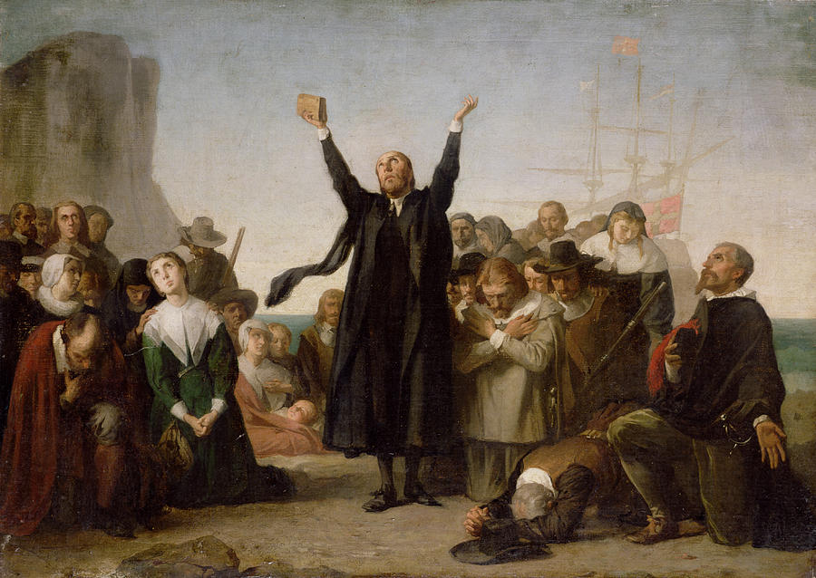

D’après Antonio Gisbert, l’arrivée des **pères pèlerins** en Amérique, huile sur toile, 1864, Palais du Sénat, Madrid.

# Contexte

En 1620, des puritains anglais fuient les persécutions religieuses ordonnées par le roi Jacques 1er. Ils embarquent à bord du navire Mayflower et prennent la direction de l’Amérique. Ils débarquent au Cap Cod, dans le Nord-Est des États-Unis actuels et y fondent une colonie de débarquement et la ville de Plymouth. Cette région va bientôt porter le nom de Nouvelle Angleterre. Ce voyage joue un rôle majeur dans l’histoire des États-Unis.

Présenter l’œuvre

1. Quelle est la nature de cette œuvre d’art ?

1. Quel artiste l’a créée ?

1. Quel est le sujet représenté ?

1. Quel est son lieu de conservation ?

Observer et décrire

1. Qui sont les personnages ? D’où viennent-ils ?

1. Décrivez l’attitude et la tenue du personnage central. D’après vous, quelle est sa fonction ?

1. Que font les autres personnages au premier plan ?

Interpréter la scène représentée

1. A qui semble s’adresser le personnage central ? Quel peut être alors le livre qu’il tient dans la main ?

1. Pourquoi, d’après vous, les passagers du Mayflower sont-ils venus en Amérique ?

1. Quelle ville fondent-ils à leur arrivée ?

1. Pourquoi ce tableau permet-il de comprendre que l’arrivée du Mayflower est un évènement majeur ?